报告模块概要设计

|  |  |  |  |  |
| --- | --- | --- | --- | --- |
|  | 机器学习模块 | 用户交互模块 | 数据库模块 | 管理员交互模块 |
| 查看示例报告 |  | √ | √ |  |
| 上传舌象图片 |  | √ | √ |  |
| 查看诊断报告 | √ | √ | √ |  |
| 查看个人报告 |  | √ | √ |  |

数据库设计

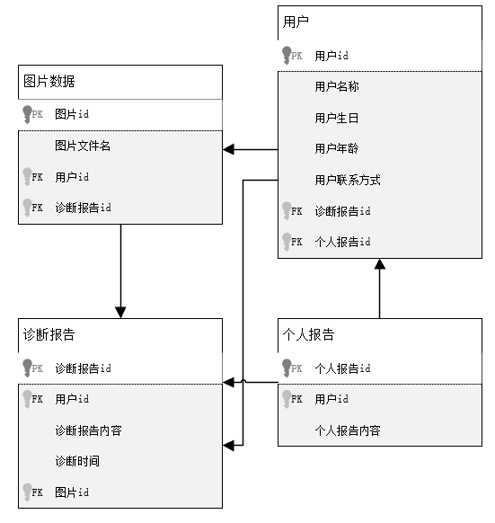

图片数据

|  |  |  |  |
| --- | --- | --- | --- |
| 字段 | 类型 | 说明 | 属性 |
| 图片id | Int | 用于唯一标识图片 | PK NOT NULL IDENTITY |
| 图片文件名 | Varchar（20） | 图片存储路径，用于访问图片数据 | NOT NULL |
| 用户id | Int | 用于唯一标识一个用户 | FK，NOT NULL |
| 诊断报告id | Int | 用于唯一标识一个该图片对应的诊断报告 | FK，NOT NULL |

用户

|  |  |  |  |
| --- | --- | --- | --- |
| 字段 | 类型 | 说明 | 属性 |
| 用户id | Int | 用于唯一标识一个用户 | PK，NOT NULL，IDENTITY |
| 用户名称 | Varchar（20） | 说明用户的姓名 | NOT NULL |
| 用户生日 | Varchar（20） | 说明用户的生日 | NOT NULL |
| 用户年龄 | Int | 说明用户的年龄 | NOT NULL |
| 用户联系方式 | Int | 说明用户的联系方式 | NOT NULL |
| 诊断报告id | Int | 用于唯一标识一个诊断报告 | FK，NOT NULL，IDENTITY |
| 个人报告id | Int | 用于唯一标识一个个人报告 | FK，NOT NULL，IDENTITY |

诊断报告

|  |  |  |  |
| --- | --- | --- | --- |
| 字段 | 类型 | 说明 | 属性 |
| 诊断报告id | Int | 用于唯一标识一个诊断报告 | PK，NOT NULL，IDENTITY |
| 用户id | Int | 用于唯一标识一个用户 |  |
| 诊断报告内容 | Varchar（100000） | 记录诊断报告 |  |
| 诊断时间 | Varchar（20） | 记录诊断时间 |  |
| 图片id | Int | 唯一标识一个诊断报告对应的图片 | FK，NOT NULL，IDENTITY |

个人报告

|  |  |  |  |
| --- | --- | --- | --- |
| 字段 | 类型 | 说明 | 属性 |
| 个人报告id | Int | 用于唯一标识一个个人报告 | PK，NOT NULL，IDENTITY |
| 用户id | Int | 用于唯一标识一个该个人报告对应的用户 | FK，NOT NULL，IDENTITY |
| 个人报告内容 | Varchar（500000） | 记录个人报告 |  |

业务顺序图

1、上传舌象图片顺序图

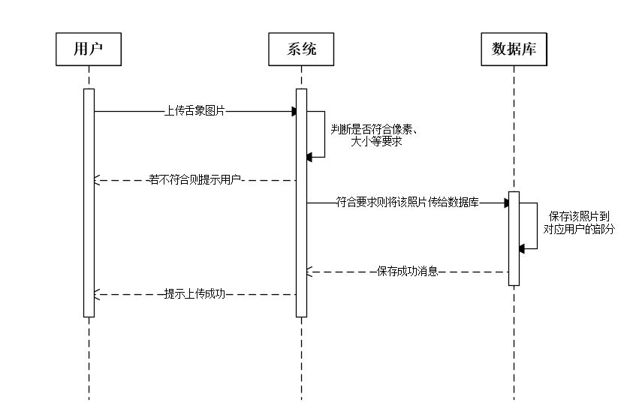

2、查看诊断报告顺序图

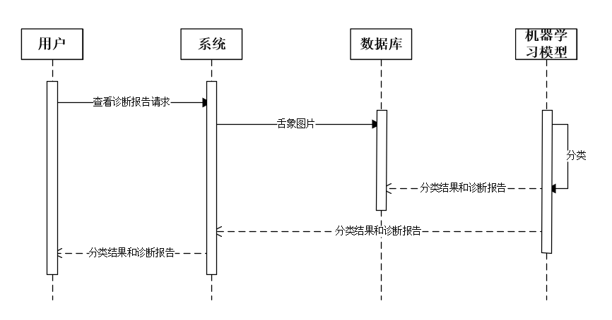

3、查看示例报告顺序图

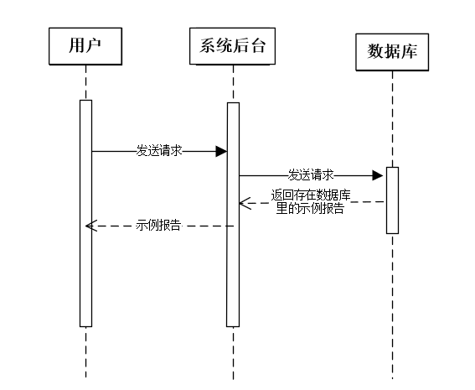

4、查看个人报告顺序图

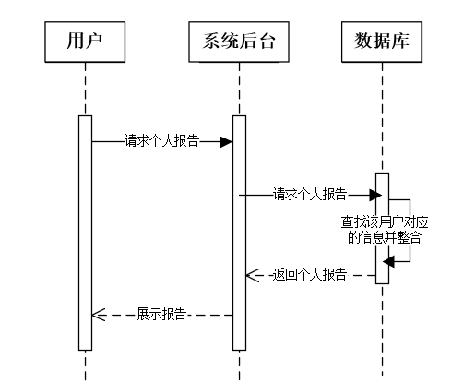。

与交互模块、数据库模块、机器学习模块的交互接口

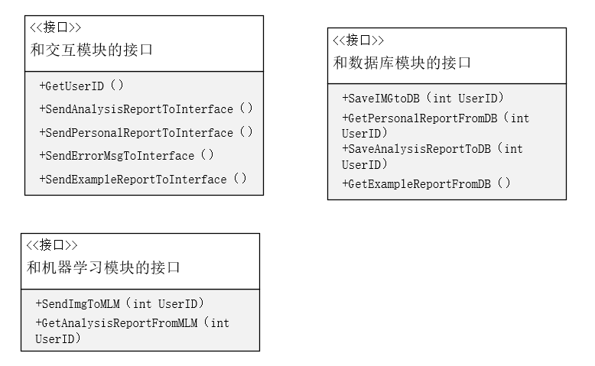

类设计

